TÜRK VATANDAŞLIĞINDAN İZİN ALMAK SURETİYLE ÇIKMA

**Randevu:** Vatandaşlık sekmesinden ([www.konsolosluk.gov.tr](http://www.konsolosluk.gov.tr))

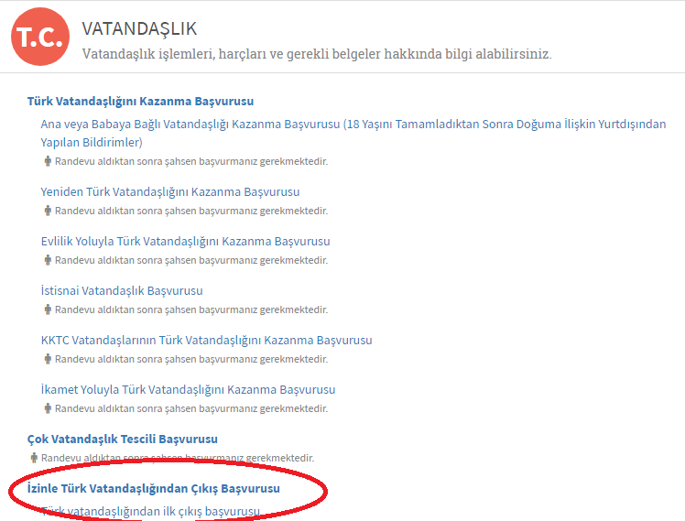

**Gerekli Belgeler:**

1. Fin pasaportu ve bu pasaportun yeminli tercümanlardan Türkçe tercümesi,
2. Maistraatti’de düzenlenen ve Finlandiya vatandaşlığını alış tarihinizi ve medeni durumunuzu gösterir, “apostil” ekli nüfus kayıt örneği, (Bu belgenin yeminli tercümanlardan Türkçe tercümesinin yapılması gerekmektedir.)
3. Şayet, başvuru sırasında medeni halinizde bir değişiklik olmuş ise, buna ilişkin düzenlenen “apostil” ekli belge; evli ise evlenme belgesi; boşanmış ise boşanma belgesi; dul ise eşine ait ölüm belgesi; (Bu belgelerin yeminli tercümanlardan Türkçe tercümesinin yapılması gerekmektedir.)
4. Türkiye Cumhuriyeti kimlik kartının aslı

Dikkat Edilmesi Gerekenler:

* Bir Türk vatandaşı, kendi talebi üzerine, Bakanlık kararı ile başka bir devlet vatandaşlığına geçmek için Türk vatandaşlığından çıkma izni verilebilir. Bu başvurular, Konsolosluk Şubemizce alınır ve İçişleri Bakanlığı’na gönderilir.

Türk vatandaşlığından çıkmak için izin isteyen kişilerde aşağıdaki şartlar aranır:

* Ergin ve ayırt etme gücüne sahip olmak,
* Yabancı bir devlet vatandaşlığını kazanmış olmak veya kazanacağına ilişkin inandırıcı belirtiler bulunmak,
* Herhangi bir suç veya askerlik hizmeti nedeniyle aranan kişilerden olmamak,
* Hakkında herhangi bir mali veya cezai tahdit bulunmamak,

*Yukarıda belirtilen şartları taşımış olmak, Türk vatandaşlığından çıkma izni verilmesi hususunda kişiye mutlak bir hak sağlamaz.*